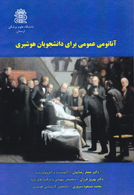
عنوان: آناتومی عمومی برای دانشجویان هوشبری
پدیدآورندگان: دکتر جعفر رضاییان چمگردانی
دکتر بهروز فرزان
محمد مسعود سروری
نوع کتاب: تالیف
سال انتشار: 1395
قطع: وزیری
تعداد صفحات: 201
نوبت چاپ: اول
قیمت به ریال:350000
شابک:0-526-0573-600-978
این کتاب در ده گفتار شامل: تاریخچه – -مقدمه- دستگاه اسکلتی-سیستم عضلانی-سیستم تنفسی-سیستم گردش خون-سیستم گوارش- کلیه، دستگاه تناسلی مردان و دستگاه تناسلی زنان-دستگاه بینایی-دستگاه شنوایی جهت استفاده دانشجویان هوشبری تالیف شده است.

